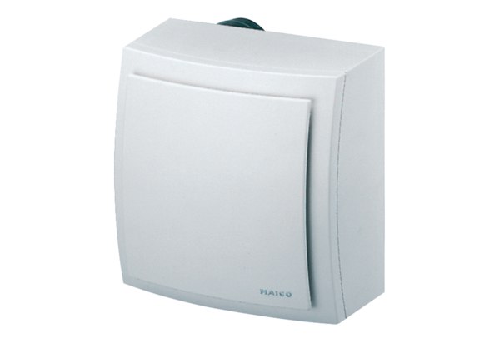Wentylator natynkowy ER-AP 60 HOpakowanie jednostkowe: 1 sztukaAsortyment: B
Numer artykułu: 0084.0154Producent: MAICO

